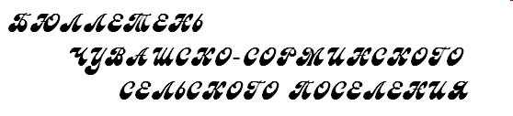
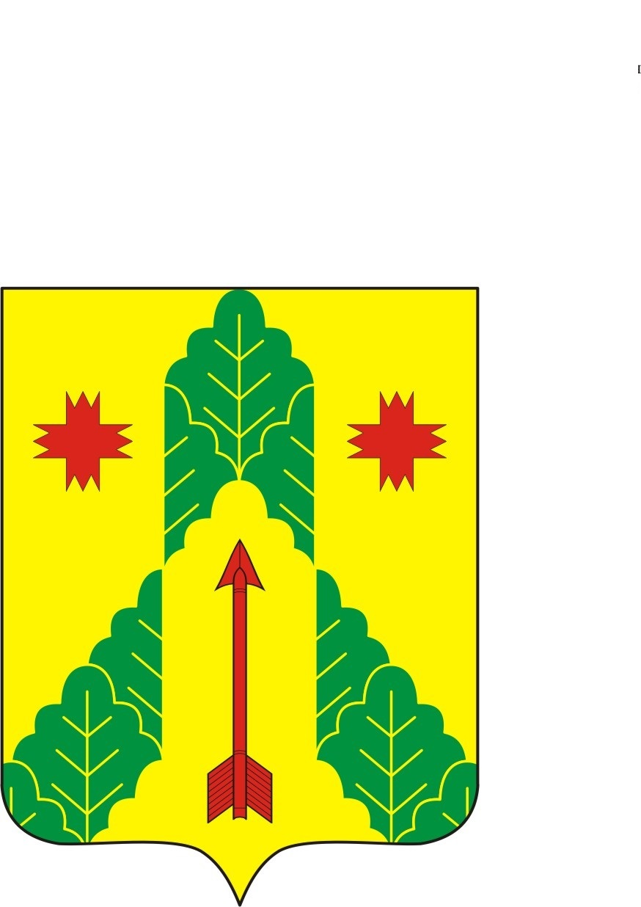
29 декабря 2020 г.
№ 39 (155)

№ 1

Печатное издание Чувашско-Сорминского сельского поселения Аликовского района Чувашской Республики

Постановление администрации Чувашско – Сорминского сельского поселения Аликовского района Чувашской Республики от 24 декабря 2020 года № 93

О размещении муниципального
заказа путем аукциона в электронной форме

В соответствии с Федеральным законом от 5 апреля 2013 года № 44-ФЗ «О контрактной системе в сфере закупок товаров, работ, услуг для обеспечения государственных и муниципальных нужд» администрация Чувашско-Сорминского сельского поселения Аликовского района
п о с т а н о в л я е т:
1. Утвердить аукционную документацию на выполнение работ по содержанию автомобильных дорог и искусственных сооружений на них в Чувашско-Сорминском сельском поселении Аликовского района на 2021 -2023 годы.
2. Контроль за исполнением настоящего постановления оставляю за собой.

Глава Чувашско – Сорминского
сельского поселения И.В.Игнатьева

Постановление администрации Чувашско – Сорминского сельского поселения Аликовского района Чувашской Республики от 28 декабря 2020 года № 94

О мерах по реализации отдельных положений Федерального закона «О цифровых финансовых активах, цифровой валюте и о внесении изменений в отдельные законодательные акты Российской Федерации»

В соответствии с Федеральным законом от 31 июля 2020 г. №259-ФЗ «О цифровых финансовых активах, цифровой валюте и о внесении изменений в отдельные законодательные акты Российской Федерации», администрация Чувашско-Сорминского сельского поселения Аликовского района Чувашской Республики
п о с т а н о в л я е т:
1. Установить, что с 1 января по 30 июня 2021 года включительно граждане, претендующие на замещение должностей муниципальной службы Чувашско-Сорминского сельского поселения Аликовского района Чувашской Республики, а также лица, замещающие должности муниципальной службы, не предусмотренные перечнем должностей муниципальной службы, при замещении которых муниципальные служащие обязаны представлять сведения о своих доходах, об имуществе и обязательствах имущественного характера, а также о доходах, об имуществе и обязательствах имущественного характера своих супруги (супруга) и несовершеннолетних детей, утвержденным постановлением администрации Чувашско-Сорминского сельского поселения Аликовского района Чувашской Республики от 25 января 2019 года № 4 "Об утверждении Положения о представлении гражданами, претендующими на замещение должностей муниципальной службы, и муниципальными служащими сведений о доходах, расходах, об имуществе и обязательствах имущественного характера своих и своих супруга (супруги) и несовершеннолетних детей", и претендующие на замещение муниципальной службы, предусмотренных этим перечнем, вместе со сведениями, представляемыми по форме справки, утвержденной Указом Президента Российской Федерации от 23 июня 2014 г. № 460 «Об утверждении формы справки о доходах, расходах, об имуществе и обязательствах имущественного характера и внесении изменений в некоторые акты Президента Российской Федерации», представляют уведомление о принадлежащих им, их супругам и несовершеннолетним детям цифровых финансовых активах, цифровых правах, включающих одновременно цифровые финансовые активы и иные цифровые права, утилитарных цифровых правах и цифровой валюте (при их наличии) по форме согласно приложению № 1 к Указу Президента Российской Федерации от 10 декабря 2020 г. № 778 «О мерах по реализации отдельных положений Федерального закона «О цифровых финансовых активах, цифровой валюте, и о внесении изменений в отдельные законодательные акты Российской Федерации».
Уведомление, предусмотренное пунктом 1 настоящего постановления, предоставляется на первое число месяца, предшествующего месяцу подачи документов для замещения соответствующей должности.
2. Настоящее постановление вступает в силу с 1 января 2021 года.

Глава Чувашско – Сорминского
сельского поселения И.В.Игнатьева

Муниципальная газета Чувашско – Сорминского сельского поселения Аликовского района Чувашской Республики «Бюллетень Чувашско – Сорминского сельского поселения»  Учредитель – Собрание депутатов Чувашско – Сорминского сельского поселения Аликовского района Чувашской Республики  (Газета учреждена решением Собрания депутатов Чувашско – Сорминского сельского поселения от 17.04.2011 г. № 17) | Издатель:  Администрация Чувашско – Сорминского сельского поселения Аликовского района Чувашской Республики  Редактор газеты – Е.В.Яковлева | Тираж 5 экз.  Подписано в печать:  29.12.2020 г. | Адрес: 429261 с. Чувашская Сорма  ул. Советская дом № 26  Тел.: 64-2-17  Эл. почта:  sao-chuv_sorm@cap.ru

